1. Đề thi Toán giữa kì 2 lớp 6 CTST Số 1
A. Phần trắc nghiệm (4 điểm)
Câu 1: Chọn phát biểu sai trong các phát biểu sau:
A. Trong hai số thập phân âm, số nào có số đối lớn hơn thì số đó nhỏ hơn.
B. Nếu hai số thập phân trái dấu, số thập phân dương luôn lớn hơn số thập phân âm.
C. Trong hai số thập phân dương, số nào có phần nguyên lớn hơn thì số đó lớn hơn.
D. Nếu hai số thập phân trái dấu, số thập phân âm luôn lớn hơn số thập phân dương.
Câu 2: Trong các khẳng định sau khẳng định nào sai?
A. 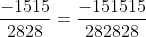
B. 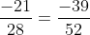
C. 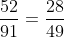
D. 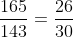
Câu 3: Rút gọn phân số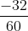 đến tối giản ta được phân số:
A. 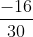
B.
C.
D.
Câu 4: Trong các phân số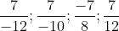, phân số nào là nhỏ nhất?
A. 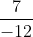
B. 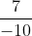
C.
D.
Câu 5: Một lớp học có 40 học sinh, biết rằng số học sinh lớp đó bị cận thị. Số học sinh cận thị của lớp đó là:
A. 10 học sinh cận thị
B. 15 học sinh cận thị
C. 12 học sinh cận thị
D. 20 học sinh cận thị
Câu 6: Quy đồng mẫu số 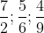 của ba phân số với mẫu số chung 18 ta được ba phân số nào?
A. 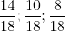
B. 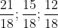
C.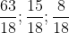
D. 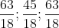
Câu 7: Trong các phân số 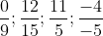 phân số nào lớn nhất?
A.
B.
C.
D.
Câu 8: Chọn đáp án sai trong các câu dưới đây.
A. Tam giác đều có một tâm đối xứng
B. Hình bình hành nhậ9n giao điểm của hai đường chèo làm tâm đối xứng
C. Đường tròn có tâm là tâm đối xứng
D. Chữ cái in hoa I có một tâm đối xứng
Câu 9: Hình nào sau đây có tâm đối xứng
A) Hình thoi
B) Hình thang cân
C) Hình tứ giác
D) Hình tam giác
Câu 10: Trong các khẳng định sau; khẳng định nào sai
A) Ba điểm A; B; C thẳng hàng chỉ có duy nhất 1 điểm nằm giữa hai điểm còn lại.
B) Điểm A nằm trên đường thẳng d thì ta nói đường thẳng d đi qua điểm A.
C) Ba điểm A; B; C nằm trên đường thẳng d và điểm D không nằm trên đường thẳng , ta nói bốn điểm A: B; C; D không thẳng hàng.
D) Ta luôn vẽ được một đường thẳng đi qua ba điểm.
Câu 11: Phát biểu nào dưới đây là đúng?
A) Hình thoi có tâm đối xứng nhưng không có trục đối xứng.
B) Hình thang cân có trục đối xứng, nhưng không có tâm đối xứng.
C) Hình bình hành vừa có tâm đối xứng, vừa có trục đối xứng.
D) Hình chữ nhật có trục đối xứng nhưng không có tâm đối xứng.
B. Phần tự luận (6 điểm)
Câu 1: Thực hiện các phép tính:
a) 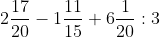
b) 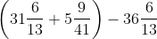
c) 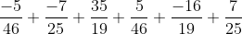
d) 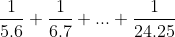
Câu 2: Tìm x biết:
a) 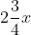= 1
b) 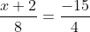
Bài 3: Cường có 3 giờ để chơi trong công viên. Cường dành thời gian để chơi ở khu vườn thú; thời gian để chơi các trò chơi; thời gian để ăn kem, giải khát; số thời gian còn lại để chơi ở khu cây cối và các loài hoa. Hỏi Cường đã chơi bao nhiêu giờ ở khi cây cối và các loài hoa.
Bài 4: Trên đường thẳng a lấy 4 điểm M; N; P; Q sao cho N nằm giữa M và P; P nằm giữa N và Q. Hãy chỉ ra các tia gốc N, gốc P
Bài 5 (0,5 điểm): Tính:
Đáp án đề thi giữa kì 2 Toán lớp 6 sách Chân trời sáng tạo số 1
A. Đáp án phần trắc nghiệm
1. D. Nếu hai số thập phân trái dấu, số thập phân âm luôn lớn hơn số thập phân dương.
2. B.
3. D.
4. C.
5. D. 20 học sinh cận thị
6. C.
7. C.
8. A. Tam giác đều có một tâm đối xứng
9. A) Hình thoi
10. C) Ba điểm A; B; C nằm trên đường thẳng d và điểm D không nằm trên đường thẳng , ta nói bốn điểm A: B; C; D không thẳng hàng.
11. C) Hình bình hành vừa có tâm đối xứng, vừa có trục đối xứng.
B. Đáp án phần tự luận
Câu 1:
a)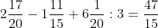
b) 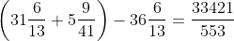
c) = 1
d)
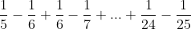
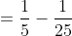
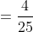
Câu 2:
a) = 1
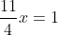
x = 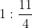
x =
Vậy x =
b)
x + 2 = 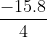
x + 2 = - 30
x = - 30 - 2
x = - 32
Số phần thời gian Cường đã dùng để chơi khu vường thú; chơi các trò chơi; ăn kem và giải khát là: thời gian
Phân số chỉ thời gian Cường chơi ở khu cây cối và các loài hoa là: thời gian
Thời gian Cường chơi ở khu cây cối và các loài hoa là: 1 giờ
Bài 4:
Các tia gốc N là: NM, NP (hoặc NQ)
Các tia gốc P là: PQ; PN (hoặc PM)
Bài 5:
A =

2. Đề thi giữa kì 2 Toán 6 CTST số 2
I. TRẮC NGHIỆM (2 điểm)
Câu 1: Kết quả của phép trừ 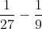
A. 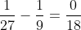
B. 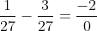
C. 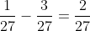
D. 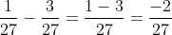
Câu 2: Hãy chọn từ hoặc cụm từ thích hợp thay vào chỗ ....để hoàn thành câu sau: Hình tạo thành bởi điểm A và một phần đường thẳng bị chia ra bởi A được gọi là một....
A. Tia
B. Đường thẳng
C. Điểm
D. Đoạn thẳng
Câu 3: Trong ba điểm thẳng hàng, có bao nhiêu điểm nằm giữa hai điểm còn lại?
A. có vô số điểm.
B. có nhiều hơn hai điểm.
C. có không quá hai điểm.
D. có duy nhất một điểm.
Câu 4: Kết quả của phép nhân 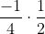 là
A. 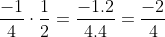
B. 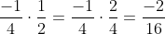
C. 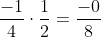
D. 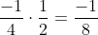
Câu 5: Sau khi rút gọn tối giản phân số ta được phân số
A.
B.
C.
D.
Câu 6: Trong từ STUDENT có bao nhiêu chữ cái có trục đối xứng?
A. 3.
B. 4.
C. 5.
D. 6.
Câu 7: Số đối là
A.
B.
C.
D.
Câu 8: Các chữ cái in hoa trong từ TOAN, chữ nào sau đây có tâm đối xứng?
A. T
B. O
C. A
D. N
II. TỰ LUẬN (8 điểm)
Câu 9: (2,0 điểm) Thực hiện phép tính sau:
a) 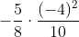
b) 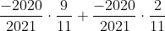
c) 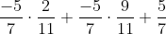
d) 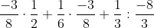
Câu 10: (1,5 điểm) Tìm x biết
a) x - 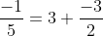
b) 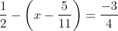
c) 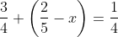
Câu 11: (1,5 điểm) Mẹ cho Hà một số tiền đi mua đồ dùng học tập . Sau khi mua hết 24 nghìn tiền vở, 36 nghìn tiền sách, Hà còn lại \frac{1}{3} số tiền. Vậy mẹ đã cho Hà số tiền là bao nhiêu?
Câu 12: (1,0 điểm) Tính giá trị của biểu thức 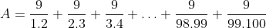
Câu 13: (1,0 điểm) Nhà An có một thửa ruộng hình chữ nhật có chiều rộng là 4m , chiều dài 6 m. An cần đắp bờ xung quanh ruộng. Hỏi An cần đắp bao nhiêu mét bờ?
Câu 14: (1,0 điểm)
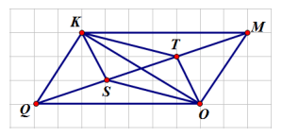
a) Cho hình vẽ bên. Có bao nhiêu cặp đường thẳng song song?
b) Từ 4 hình tam giác vuông bằng nhau (hình minh họa phía dưới) ta có thể ghép thành bao nhiêu hình có trục đối xứng?
Đáp án Đề thi giữa kì 2 Toán lớp 6 số 2
I. Trắc nghiệm
1. A
2. A
3. D
4. D
5. C
6. B
7. B
8. B
II. Tự luận
Câu 9:
a)
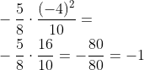
b)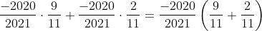
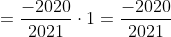
c)
Câu 10:
a) x =
b) x =
c) 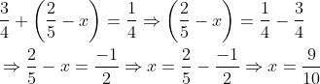
Câu 11:
Số tiền Hà đã tiêu là:
24 + 36 = 60 ( nghìn đồng)
Mẹ cho Hà số tiền là:
60 x 3 = 180 ( nghìn đồng)
Đáp số: 180 đồng
Câu 12: A =
Câu 13:
Do thửa ruộng hình chữ nhật có chiều rộng là 4 m, chiều dài 6 m suy ra chu vi là 24 m mà chiều dài bờ. An cần đắp chính bằng chu vi thửa ruộng.
An cần đắp số mét bờ là:
(6 + 4) . 2 = 20 ( m )
Đáp số: 20 m
Câu 14:
Dựa vào hình vẽ, ta thấy có các cặp đường thẳng song song là KM và QO ; KQ và MO ; KT và SO ; KS và TO . Vậy có tất cả bốn cặp đường thẳng song song.
b) Có nhiều hơn 5 cách ghép 4 tam giác vuông bằng nhau để được một hình có trục đối xứng.
Phòng Giáo dục và Đào tạo ...
Đề thi Giữa kì 2 - Chân trời sáng tạo
Năm học 2023 - 2024
Bài thi môn: Toán 6
Thời gian làm bài: 60 phút
(không kể thời gian phát đề)
(Đề số 1)
I. Trắc nghiệm
Câu 1: Phân số nghịch đảo của phân số
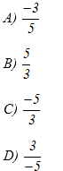
Câu 2: Hình nào sau đây có tâm đối xứng
A) Hình thoi
B) Hình thang cân
C) Hình tứ giác
D) Hình tam giác
Câu 3: Trong các khẳng định sau; khẳng định nào sai
A) Ba điểm A; B; C thẳng hàng chỉ có duy nhất 1 điểm nằm giữa hai điểm còn lại.
B) Điểm A nằm trên đường thẳng d thì ta nói đường thẳng d đi qua điểm A.
C) Ba điểm A; B; C nằm trên đường thẳng d và điểm D không nằm trên đường thẳng , ta nói bốn điểm A: B; C; D không thẳng hàng.
D) Ta luôn vẽ được một đường thẳng đi qua ba điểm.
Câu 4: Phát biểu nào dưới đây là đúng?
A) Hình thoi có tâm đối xứng nhưng không có trục đối xứng.
B) Hình thang cân có trục đối xứng, nhưng không có tâm đối xứng.
C) Hình bình hành vừa có tâm đối xứng, vừa có trục đối xứng.
D) Hình chữ nhật có trục đối xứng nhưng không có tâm đối xứng.
Câu 5: Trong các cách viết sau; cách nào cho ta kí hiệu về phân số
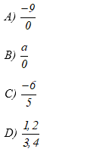
Câu 6: Kết quả của phép tính 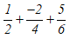 là
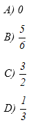
II. Tự luận
Bài 1 (1,5 điểm): Thực hiện phép tính
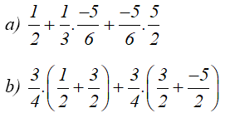
Bài 2 (1 điểm): Tìm x, biết
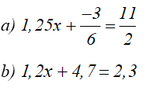
Bài 3 (2 điểm): Lớp 6A có 42 học sinh, trong đó học kỳ 1 có là học sinh giỏi, học sinh trung bình, còn lại là học sinh khá. Tính số học sinh mỗi loại lớp 6A?
Bài 4 (2 điểm): Trên tia Ox lấy hai điểm A và B sao cho OA = 5cm; OB = 2cm
a) Trong ba điểm O; A; B điểm nào nằm giữa ba điểm còn lại.
b) Điểm B có phải trung điểm của OA không? Vì sao?
Bài 5 (0, 5 điểm): Cho A = 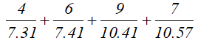
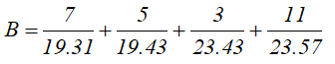
Tính tỉ số

Phòng Giáo dục và Đào tạo ...
Đề thi Giữa kì 2 - Chân trời sáng tạo
Năm học 2023 - 2024
Bài thi môn: Toán 6
Thời gian làm bài: 60 phút
(không kể thời gian phát đề)
(Đề số 2)
I. Trắc nghiệm (3 điểm)
Câu 1: Phân số đố của phân số 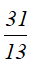 là
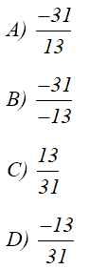
Câu 2: Trong các hình sau hình nào không có trục đối xứng
A) Hình tròn
B) Hình vuông
C) Hình bình hành
D) Hình thang cân
Câu 3: Số x thỏa mãn 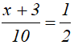 là
A) 1
B) 2
C) 3
D) 4
Câu 4: Cho đoạn thẳng AB. Điểm O phải thỏa mãn điều kiện gì để O là trung điểm của AB?
A) Điểm O nằm giữa hai điểm A và B
B) OA = OB
C) Ba điểm A; O; B thẳng hàng
D) Điểm O nằm giữa hai điểm A; B và cách đều hai điểm A; B.
Câu 5: Hình nào có tâm đối xứng
A) Tam giác đều
B) Hình thang cân
C) Hình vuông
D) Hình tam giác
Câu 6: Khẳng định nào sau đây sai:
A) Hai đường thẳng không có điểm chung thì song song với nhau.
B) Ba điểm thẳng hàng khi ba điểm đó thuộc cùng một đường thẳng.
C) Hai đường thẳng có điểm chung thì chúng cắt nhau.
D) Hai đường thẳng trùng nhau thì chúng có vô số điểm chung.
II. Tự luận
Bài 1 (1,5 điểm): Thực hiện phép tính
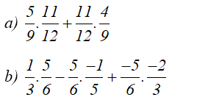
Bài 2 (1 điểm): Tìm x biết
a) 1,2x + 3,4 = 0
b) 2,5x – 0,5 = 0,3
Bài 3 (2 điểm): Một tấm vải dài 20m. Người thứ nhất mua tấm vải, người thứ hai mua tấm vải còn lại. Hỏi mỗi người mua mấy mét vải?
Bài 4 (2 điểm): Vẽ tia Ox, trên tia Ox lấy hai điểm A và B sao cho OA = 10cm và OB = 5cm.
a) Trong ba điểm A; O; B điểm nào nằm giữa hai điểm còn lại?
b) Điểm nằm giữa đó có phải là trung điểm của đoạn thẳng nối hai điểm còn lại không? Vì sao?
Bài 5 (0, 5 điểm): Cho biểu thức P = 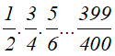 . Chứng tỏ rằng A < 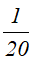
Phòng Giáo dục và Đào tạo ...
Đề thi Giữa kì 2 - Chân trời sáng tạo
Năm học 2023 - 2024
Bài thi môn: Toán 6
Thời gian làm bài: 60 phút
(không kể thời gian phát đề)
(Đề số 3)
I. Trắc nghiệm (3 điểm)
Câu 1: Phấn số ứng với hỗn số 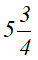 là
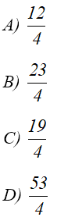
Câu 2: Trong các hình sau, hình nào vừa có trục đối xứng vừa có tâm đối xứn
A) Hình thang cân
B) Hình bình hành
C) Hình tam giác
D) Hình vuông
Câu 3: Kết quả của phép tính 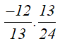 là
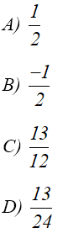
Câu 4: Khẳng định nào sau đây sai
A) Hai đường thẳng song song là hai đường thẳng không có điểm chung.
B) Hai đường thẳng không có điểm chung thì song song với nhau
C) Hai đường thẳng cắt nhau thì có điểm chung.
D) Hai đường thẳng có điểm chung thì cắt nhau.
Câu 5: Hình nào dưới đây có tâm đối xứng
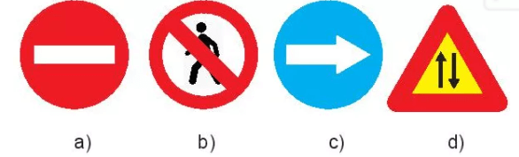
A) Hình a
B) Hình b
C) Hình c
D) Hình d
Câu 6: Điều kiện nào để M nằm giữa A và B
A) Ba điểm A; M; B thẳng hàng.
B) Điểm M cách đều hai điểm còn lại.
C) AM < AB và A: M; B cùng nằm trên một đường thẳng.
D) AM > AB và A: M; B cùng nằm trên một đường thẳng.
II. Tự luận
Bài 1 (1, 5 điểm): Thực hiện phép tính
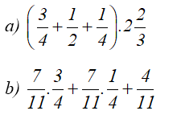
Bài 2 (1 điểm): Tìm x, biết
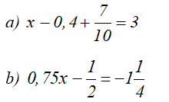
Bài 3 ( 2 điểm): Một cái sân hình chữ nhật có chiều rộng 4m và chiều dài bằng chiều rộng. Tính diện tích cái sân đó.
Bài 4 (2 điểm): Trên đường thẳng a lấy 4 điểm A; B; C; D sao cho B nằm giữa A và C; C nằm giữa B và D. Hãy chỉ ra các tia gốc B, gốc C
Bài 5 (0, 5 điểm): Tính
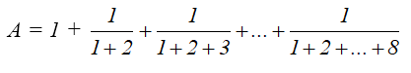
Phòng Giáo dục và Đào tạo ...
Đề thi Giữa kì 2 - Chân trời sáng tạo
Năm học 2023 - 2024
Bài thi môn: Toán 6
Thời gian làm bài: 60 phút
(không kể thời gian phát đề)
(Đề số 4)
I. Trắc nghiệm (3 điểm)
Câu 1: Phân số nghịch đảo của phân số là
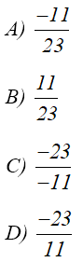
Câu 2: Phân số ứng với hỗn số 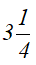 là:
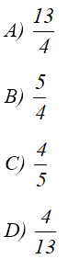
Câu 3: Hình không có tâm đối xứng là:
A) Hình tam giác
B) Hình chữ nhật
C) Hình vuông
D) Hình lục giác đều.
Câu 4: Kết quả so sanh hai phân số và là:
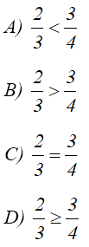
Câu 5: Phân số nghịch đảo của phân số
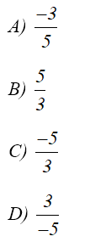
Câu 6: Quan sát hình vẽ và tìm ra câu sai:
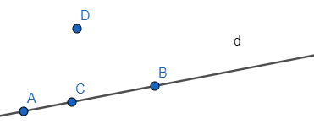
A) Đường thẳng d đi qua ba điểm A; B; C
B) Điểm D không thuộc đường thẳng d
C) Ba điểm A; B; C thẳng hàng
D) Điểm B nằm giữa hai điểm A và C.
II. Tự luận
Bài 1 (1,5 điểm): Thực hiện phép tính
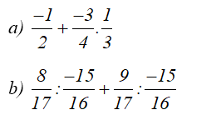
Bài 2 (1 điểm): Tìm x, biết:
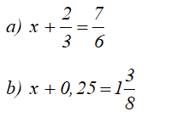
Bài 3 (2 điểm): Trong đợt phát động phong trào vì Trường Sa thân yêu, học sinh ba lớp 6A; 6B; 6C của một trường THCS quyên góp được 140 quyển sách. Trong đó lớp 6A quyển góp số quyển sách của ba lớp ; lớp 6B quyên góp số quyển sách còn lại. Tìm số sách đã quyển góp của mỗi lớp.
Bài 4 (2 điểm): Vẽ tia Ox, trên tia Ox lấy hai điểm A và B sao cho OA = 10cm và OB = 5cm.
a) Trong ba điểm A; O; B điểm nào nằm giữa hai điểm còn lại?
b) Điểm nằm giữa đó có phải là trung điểm của đoạn thẳng nối hai điểm còn lại không? Vì sao?
Bài 5 (0, 5 điểm): Tính
